План заданий на 2 неделю апреля для родителей и детей старшей группы «А»
2 неделя «Космос» с 13 по 17 апреля
- Задания по математике / 13.04
1)В каждом ряду раскрась столько предметов, сколько показывает цифра
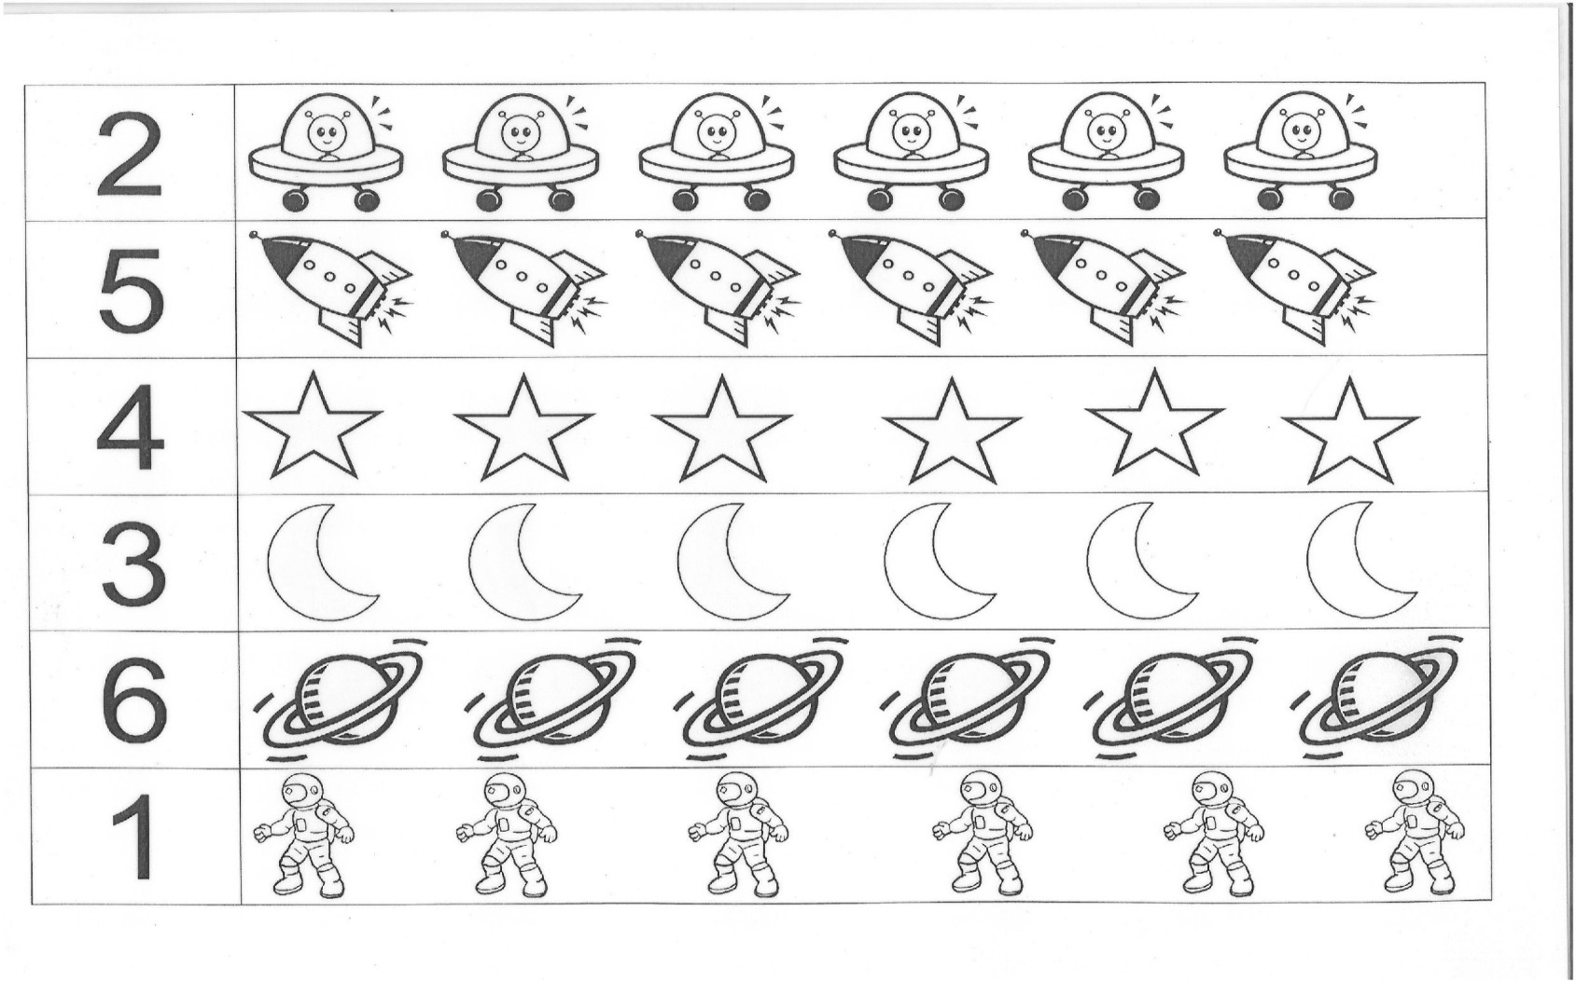
2)Посчитайзвёзды, планеты, ракеты, космонавтов. Запиши число в квадратике
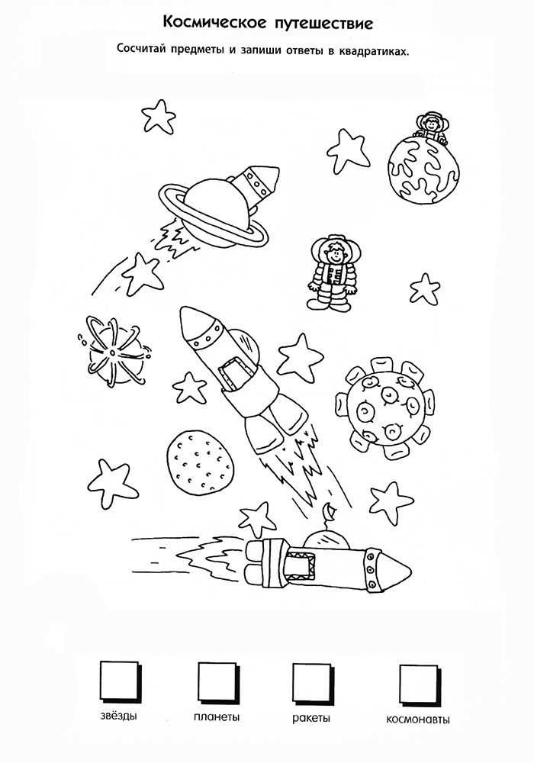
3)Графические навыки и счёт от 1до 10
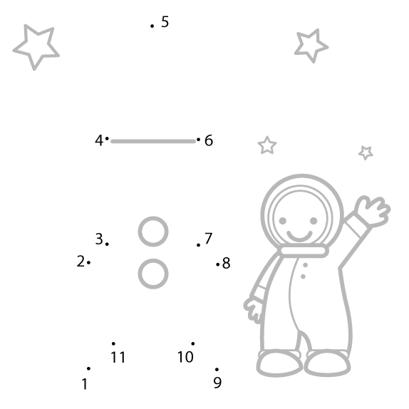
- Чтение художественной литературы/ 14.04
- Рассказ В.Бороздина "Первый в космосе"
Ракета неслась всё дальше и дальше от Земли. Юрий Гагарин полулежал в кресле, не в силах даже пошевелиться. Чем быстрее мчалась ракета, тем сильнее его прижимало к креслу.
Неожиданно Юрий почувствовал, что его приподняло над креслом и тело его ничего не весит. В космическом корабле всё стало невесомым.
Он поднял руку — она так и осталась приподнятой, поднял ногу — она не опустилась.
Захотел Гагарин записать в бортовой журнал свои наблюдения, посмотрел — а карандаша на месте нет: он плывёт по кабине. Подбросил журнал, и тот повис в воздухе.
Ни есть, ни пить Гагарину ещё не хотелось, но надо было обязательно попробовать. Ведь еда в космосе также ничего не весит, и, как знать, сможет ли он её проглотить? А что, если в горле застрянет?! На Земле пробовал есть вниз головой, стоя на руках. Получалось. А получится в космосе?
Пища у Гагарина была специальная — «космическая». Из тюбика, в каких обычно бывает зубная паста, он выдавил прямо в рот мясное пюре. Проглотил. Тогда из другого тюбика выдавил фруктовый джем, а потом смородинный сок. Всё проглотил без задержки. Вот только когда он пил сок, нечаянно пролил несколько капель, и они чёрными ягодками поплыли по воздуху. Он не спеша, поймал их — и в рот.
Вопросы по тексту:
- Где находилась ракета с космонавтом?
- Как чувствовал себя космонавт, какие ощущения были у него?
- Что неожиданно почувствовал Гагарин?
- Как он убедился, что находится в невесомости?
- Что случилось с карандашом и блокнотом Ю. Гагарина ?
- Что нужно было обязательно сделать первому космонавту?
- В чем находилась пища для космонавта?
- Как Юрий Гагарин ел в ракете?
- Что произошло, когда он пил смородиновый сок?
3.Опыты дома /14.04
1) «Реактивный шарик»
Цель: Выявить, что воздух обладает упругостью. Дать детям понять, как может использоваться сила воздуха (движение)
Материал: воздушные шары
Ход опыта: дети надувают воздушный шар и отпускают его, обращают внимание на траекторию и длительность полёта. Вывод: чтобы шарик дольше летел, надо его больше надуть: воздух вырывается из горлышка, заставляет двигаться шарик в противоположную сторону. Такой же принцип используют в реактивных двигателях (космические ракеты)
4.Разучивание наизусть 15.04
«Ракета»
А сейчас мы с вами, дети,
Улетаем на ракете.
На носки поднимись,
А потом руки вниз.
1,2,3,4 –
Вот летит ракета ввысь!
5. Раскраски по теме недели /15.04
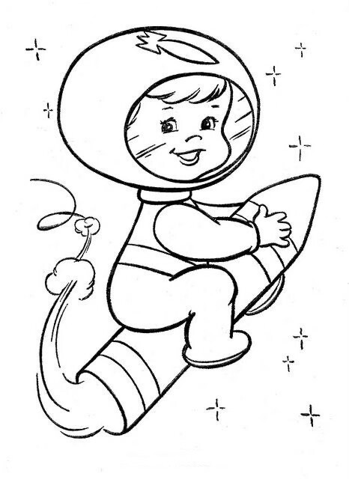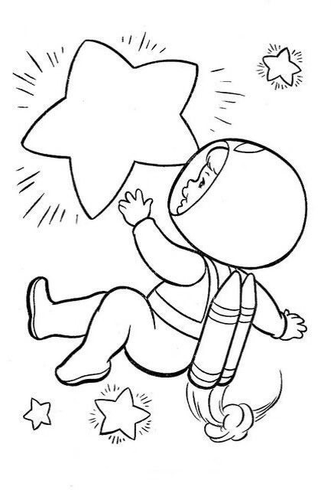

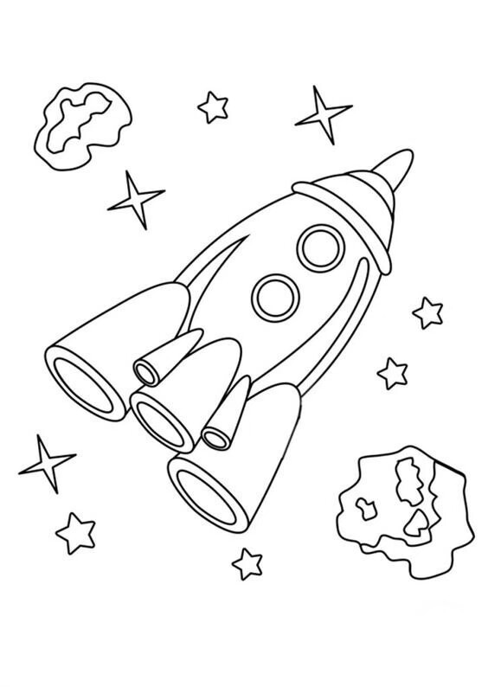
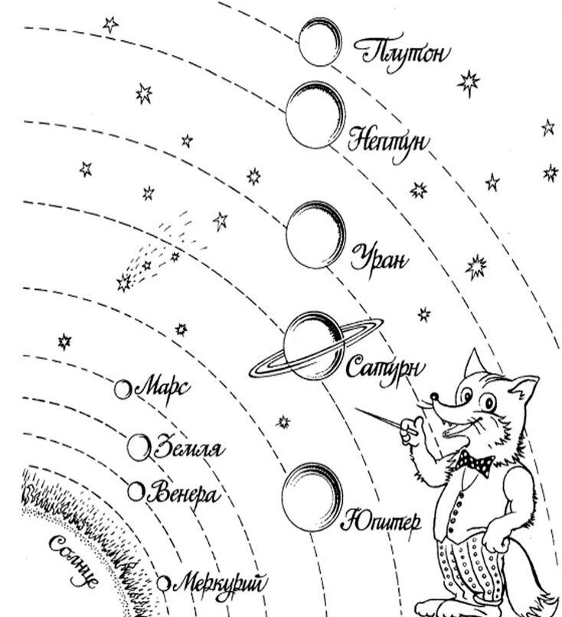
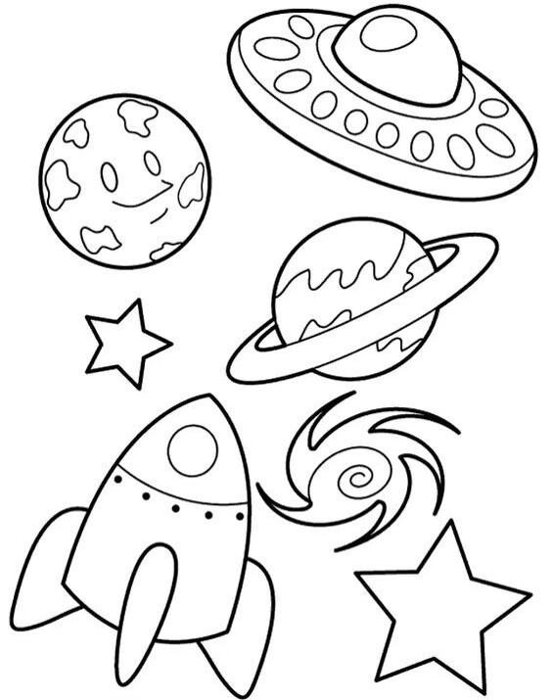
6.Дидактические игры / 16.04
1) «Подбери словечко»
Цель: активизировать и расширить словать по теме «Космос». Развивать восприятие, память, логическое мышление.
Ход игры. У детей по одной звездочке и воспитатель просит подобрать к слову «звезда» родственное слово. Если дети затрудняются, допускаются наводящие фразы:
-человек, который считает звезды – звездочет,
-космический корабль, летящий к звездам – звездолет,
-скопление звезд на небе- созвездие,
-момент, когда звезды «падают» - звездопад,
-небо, на котором много звезд – звездное,
-небо, на котором нет звезд – беззвездное,
-бывает большая звезда, а бывает маленькая – звездочка.
2) «Нарисуй планету и посчитай»
«Раз – Меркурий,
Два – Венера,
Три – Земля,
Четыре – Марс,
Пять – Юпитер,
Шесть – Сатурн,
Семь – Уран,
За ним – Нептун.
Он восьмым идет по счету
А за ним уже потом
И девятая планета
Под названием Плутон»
3)ИГРА «Услышь, что лишнее и расскажи»
Задачи:
-развивать логическое мышление (анализ и синтез);развивать умение проводить классификацию, объединять предметы по какому-либо основному, существенному признаку;развивать память.
Правила игры:
детьми ставится задача – найти среди картинок лишний предмет, не укладывающийся в общую схему.
Второй уровень (без опоры на наглядность). Мама зачитывает детям наборы слов. Задача детей – найти в этом наборе лишнее слово, не укладывающееся в общую схему и объяснить свой выбор.
Предлагаемые наборы слов:
Ракета, спутник, луноход, лодка.
Солнце, Юпитер, Сатурн, Земля.
Комета, звезда, метеорит, глобус и т. д.
Гагарин, Терешкова, Леонов, Буратино.
Звезда, метеорит, солнце, пчела и т.д.
4)«Объяснялки»
Цель: Учить детей образовывать сложные слова. Формировать умение строить простые и сложные предложения. Развивать объяснительную речь.
Ход: Детям предлагают угадать, образовать как называется слово из предложенных слов.
Ходит по луне- луноход
Ходит по марсу –марсоход
Аэродром для космических кораблей- космодром
Человек, который считает звезды –звездочет
Машина, летящая к звездам- звездолет

7)Аппликация «Ракета» 17.04
Задание: Ребёнок, рассказывает из каких геометрических фигур состоит ракета, считает их, вырезает, приклеивает. Можно проявить творчество и добавить свои детали к композиции.
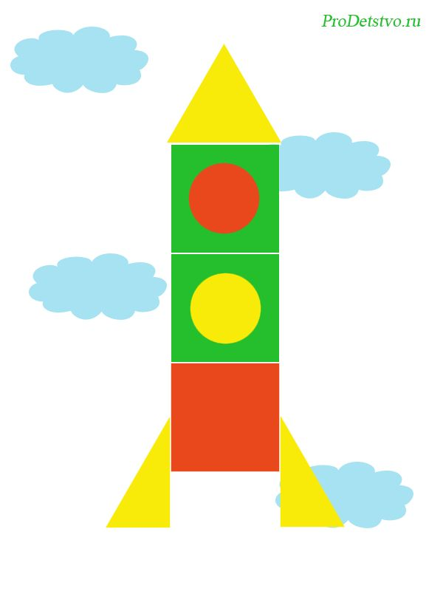
3неделя «Спорт и здоровье» с 20 по 24 апреля
1. Математические задания/20.04
1)Реши, соедини, разукрась
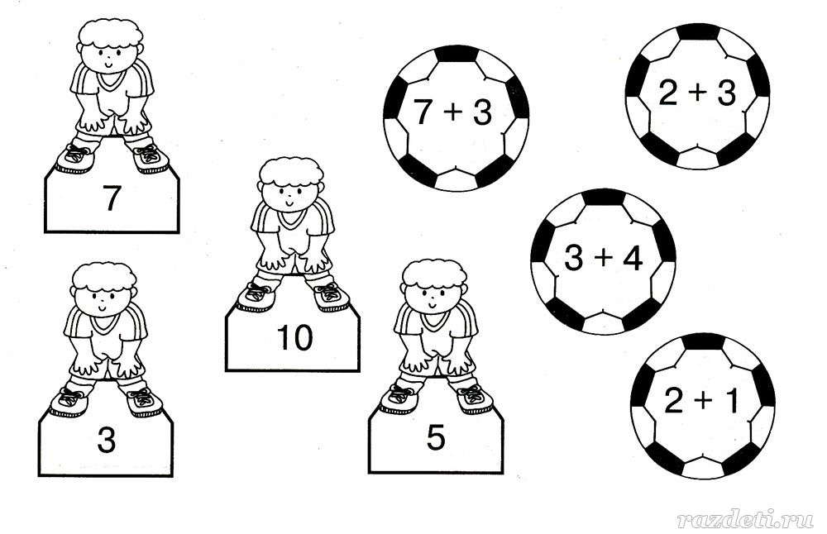
2)Графические навыки и соотнесение цифр от1до 10

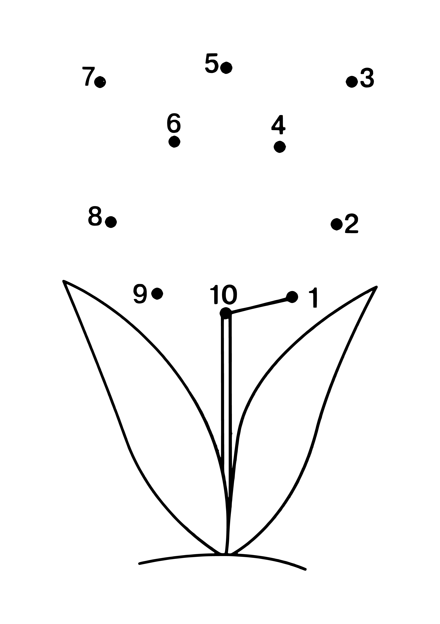
- Просмотр развивающего мультфильма /21.04
(Мультик про Здоровье для ДЕТЕЙ Здоровый Образ Жизни)/ «Как НЕ болеть ПРОСТУДОЙ и ВИРУСНОЙ ИНФЕКЦИЕЙ!
Ссылка https://www.youtube.com/watch?v=BbP88kJW4GQ
Развивающее видео для дошкольников «Виды спорта»
Ссылкаhttps://www.youtube.com/watch?v=pO6VO0L4dXg
- Развитие речи /22.04
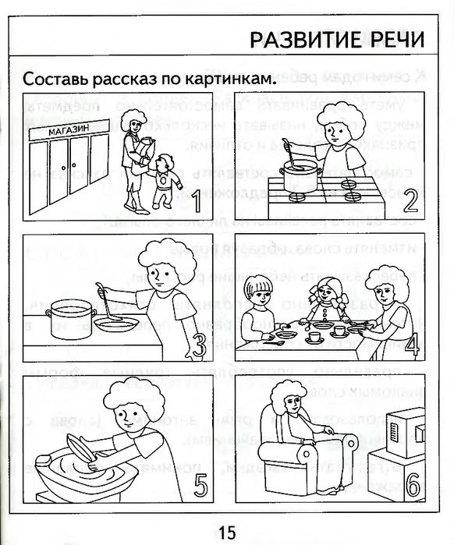

- Познавательная деятельность /23.04
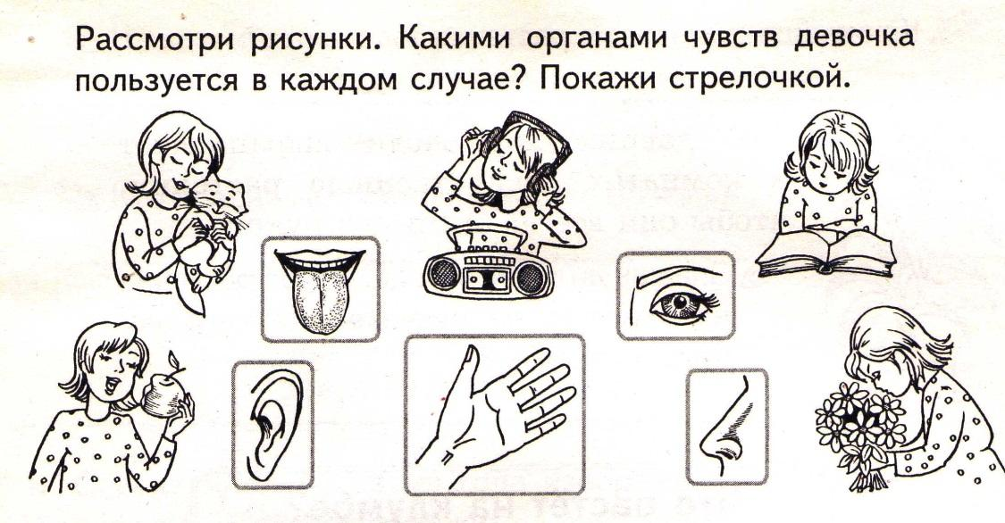
- Минутка безопасности
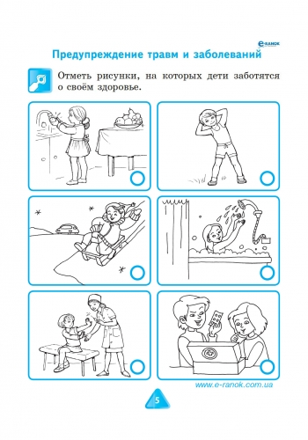
6.Работа по карточкам/ 24.04

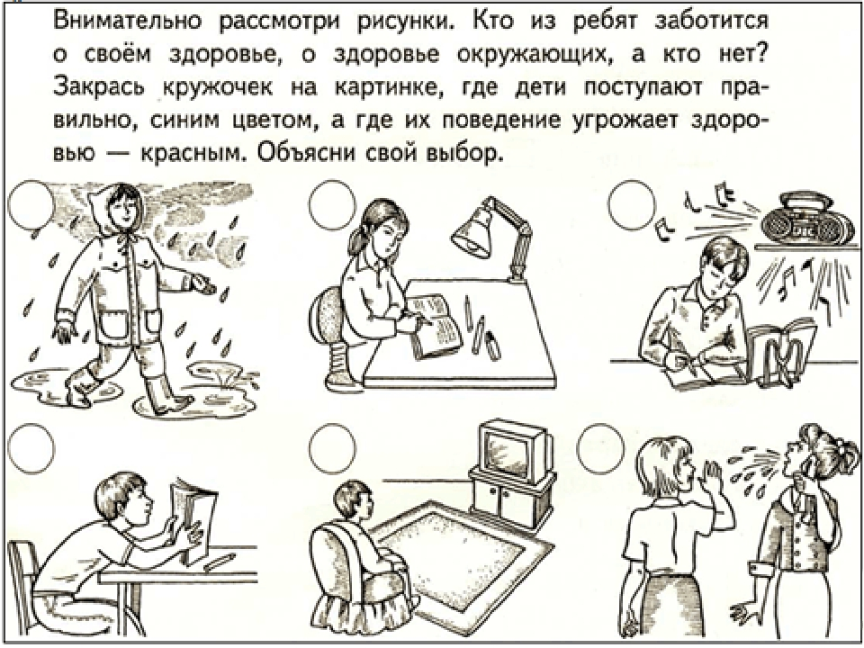

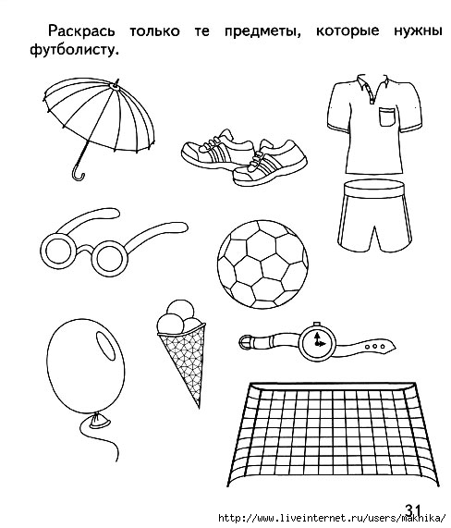

Пословицы и поговорки о спорте, здоровье (дополнительно по теме недели, пожеланию)
Где здоровье — там и красота.
Движение это жизнь.
Если хочешь быть здоров — закаляйся.
Каждый кузнец своего здоровья.
Кто крепок телом тот богат и здоровьем и дело
Кто спортом занимается, тот силы набирается.
Кто любит спорт, тот здоров и бодр.
Кто ловко бьет по мячу, тому все по плечу.
Кто не курит, кто не пьет, тот здоровье бережет.
Кто пешком ходит тот долго живет.
Ловкий спортсмен — выносливый воин.
Отдай спорту время, а взамен получи здоровье.
Пешком ходить — долго жить.
Солнце, воздух и вода — наши верные друзья.
Спорт — это жизнь!
Холода не бойся, сам по пояс мойся!
Чистота — залог здоровья.
Со спортом не дружишь — не раз о том потужишь.
ОПЫТ №1 (Опыт с Кока-колой и сахаром)
Цель: показать детям, какую опасность для организма несут газированные напитки
Оборудование и материалы: Кока – кола, сахар, тазик, ложка.
К нам пришёл Незнайка. У него почему то болит живот. Он не знает от чего. Незнайка очень любит пить кока – колу и думает, что это полезно. Давайте ему продемонстрируем, что он ошибается.
- Ребята, как вы думаете, почему конфеты такие сладкие? Что туда добавляют? (САХАР). Вы, конечно, уже знаете, что сахар в больших количествах вреден для человека. Но вы даже представить не можете, как он может быть опасен, если его еще запивать газировкой!
- Сейчас мы перельем в таз бутылку газировки, которую нам принес Мышонок. Все равно мы пить ее не станем, так ведь? А теперь берите сахар и бросайте его в таз. (НАЧИНАЕТСЯ БУРНАЯ РЕАКЦИЯ).
- Вы только посмотрите, что будет внутри нас, если мы будем конфеты есть вместе с газировкой. Ребята, что будет чувствовать человек, если он так сделает? (ЗАБОЛИТ ЖИВОТ).
- Вот, Незнайка! Видишь, почему у тебя болит живот? Больше не пей газировку. Сейчас ребята тебе расскажут, что нужно есть и пить, чтобы больше у тебя животик не болел. Ребята, расскажите Незнайке, какие продукты считаются полезными? (ОВОЩИ, ФРУКТЫ, МОЛОКО и т.д.)
- Ну, хорошо. Ребята, а скажите, что могло ещё попасть в организм Незнайки? Отчего он заболел? (ГРЯЗЬ, МИКРОБЫ). А какая часть тела у человека самая грязная (РУКИ). Значит как к Незнайке могли попасть микробы?
- Незнайка , у тебя чистые ручки? Давай посмотрим.
- На первый взгляд, чистые. Но если на них нет грязи, значит ли, что они чистые? Это не значит, что на них нет микробов. Ребята, скажите, видим ли мы микробов? (НЕТ). А как они передаются нам? (ЧЕРЕЗ ИГРУШКИ и т.д.)
- Конечно, но самое главное – через прикосновение. Сейчас мы Незнайке покажем, как передаются микробы.
ОПЫТ №2 (Опыт с блестками-микробами)
- Ребята, представьте на секундочку, что мы вдруг стали видеть всех опасных микробов. И первый, кто собрал их на руки, оказалась я. (ВОСПИТАТЕЛЬ МАЖЕТ ЛАДОНИ КРЕМОМ С БЛЕСТКАМИ).
- А теперь я поздороваюсь с кем-то (ЖМУ РУКУ ОДНОМУ ИЗ ДЕТЕЙ). Видите, у него осталась часть моих микробов. А теперь он пожмет руку своему соседу, и теперь у него осталась часть микробов, и так они передаются дальше. Скорее всего, Юля, ты заболела, так как в твой организм попали именно микробы.
- Что же делать, ребята с этими микробами на рука? (ПОМЫТЬ РУКИ С МЫЛОМ).
- А если мы в дороге, и у нас нет возможности вымыть руки? (ПРОТЕРЕТЬ ВЛАЖНЫМИ САФЕТКАМИ)
ОПЫТ №3 «Чистые руки»
Дети вытирают руки салфетками.
- Ребята, как вы думаете, мы помогли Незнайке?
- Расскажите, ребята ему еще раз, что нужно делать, чтобы не заболеть?
- А что нужно Незнайке делать сейчас, когда он уже заболел? (ИДТИ К ВРАЧУ)
- Но как вы понимаете, этот быстрый способ очищения если мы не дома, но микробы все равно остаются на руках. Но когда мы приходим домой, что необходимо сделать? (ВЫМЫТЬ РУКИ С МЫЛОМ)
4 неделя «Огород на окне» с 27 по 30 апреля
- Разучивание наизусть поговорок/ 27.04
«Без дождя и травка не растёт», «Весна богата на цветы, а осень на снопы»
- Экспериментирование с мамой «Посадка лука в вату, в опилки, в воду»./28.04
Опыт - наблюдение за ростом лука в благоприятных и неблагоприятных условиях. Создать разные условия для роста растений:
1)тепло, вода, свет
2)тепло, вода, темнота
3)холод
- Проблемная ситуация /28.04
Решите с ребёнком проблемную ситуацию: Что было бы, если съесть незнакомую ягоду?»/ (Учить понимать, что детям дошкольного возраста есть любые грибы вредно и опасно; закрепить знания о съедобных и не съедобных ягодах и грибах)
- Просмотр музыкальной презентации «Как растёт цветок»/29.04
Ссылка https://www.youtube.com/watch?v=x1exzwhlzBA
- Работа по карточке
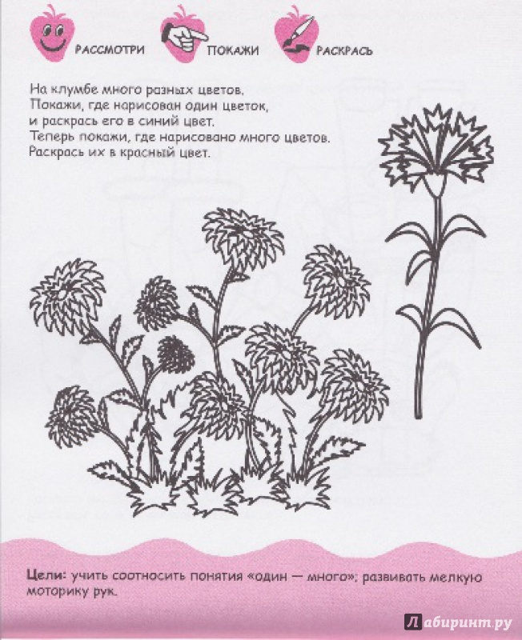
- Задание по математике 30.04
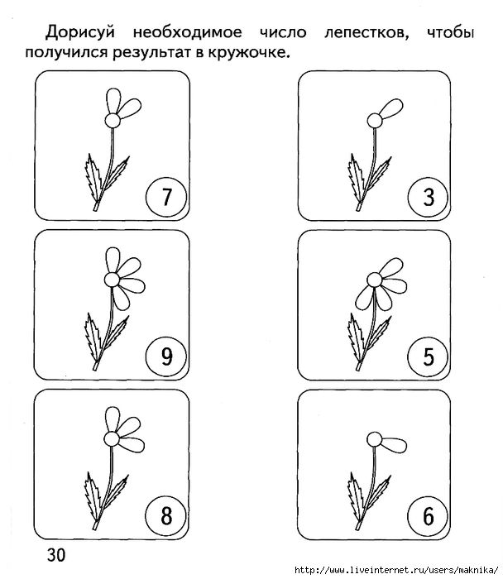

- Чтениехудожественнойлитературы
К. Ушинский «Два плуга»
Из одного и того же куска железа и в одной и той же мастерской были сделаны два плуга. Один из них попал в руки земледельца и немедленно пошел в работу, а другой долго и совершенно бесполезно провалялся в лавке купца.
Случилось через несколько времени, что оба земляка опять встретились. Плуг, бывший у земледельца, блестел, как серебро, и был даже еще лучше, чем в то время, когда он только что вышел из мастерской; плуг же, пролежавший без всякого дела в лавке, потемнел и покрылся ржавчиной.
— Скажи, пожалуйста, отчего ты так блестишь? — спросил заржавевший плуг у своего старого знакомца.
— От труда, мой милый, — отвечал тот, — а если ты заржавел и сделался хуже, чем был, то потому, что всё это время ты пролежал на боку, ничего не делая.

